PLAN DE PROMOCIÓN ANTICIPADA
Docente​: LUZ ENID RAMÍREZ CASTAÑO |  | Área / Asignatura: ​MATEMÁTICAS | Grado​: 5°
Periodo: ANUAL | Fecha: _______________ | Nombre Estudiante:

Indicadores de Desempeños a superar


- Resuelve situaciones problema aplicando el algoritmo de la suma, resta, multiplicación y división con números naturales y sus propiedades.

- Identifica figuras tridimensionales de acuerdo a sus características.

- Aplica los conceptos de potenciación, radicación y logaritmación en diferentes situaciones.

- Interpreta las fracciones y números decimales en diferentes contextos y resuelve problemas con ellos.

Criterios de Evaluación
Presentación del taller: 30%
Sustentación escrita u oral: 70%

Actividades a realizar

NÚMEROS NATURALES: PROPIEDADES DE LA SUMA Y LA MULTIPLICACIÓN.

SUMA:
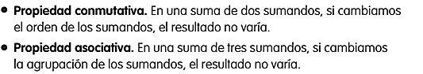

MULTIPLICACIÓN:
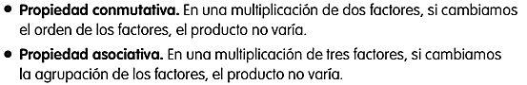

1. Aplica la propiedad conmutativa y comprueba que obtienes el mismo resultado.
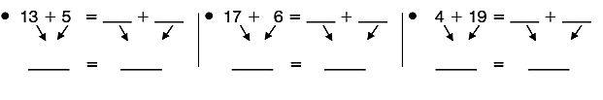

2.

Relaciona con color diferente.
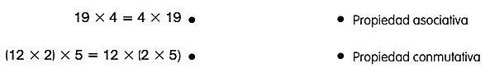

3. Aplica la propiedad asociativa y comprueba que obtienes el mismo resultado.
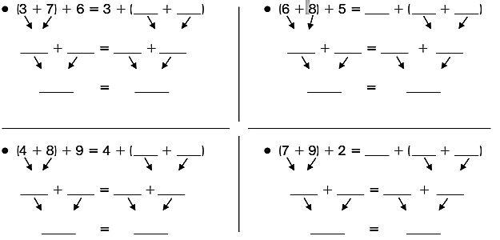

- Aplica la propiedad conmutativa y comprueba que obtienes el mismo resultado.

- Aplica la propiedad asociativa y comprueba que obtienes el mismo resultado.
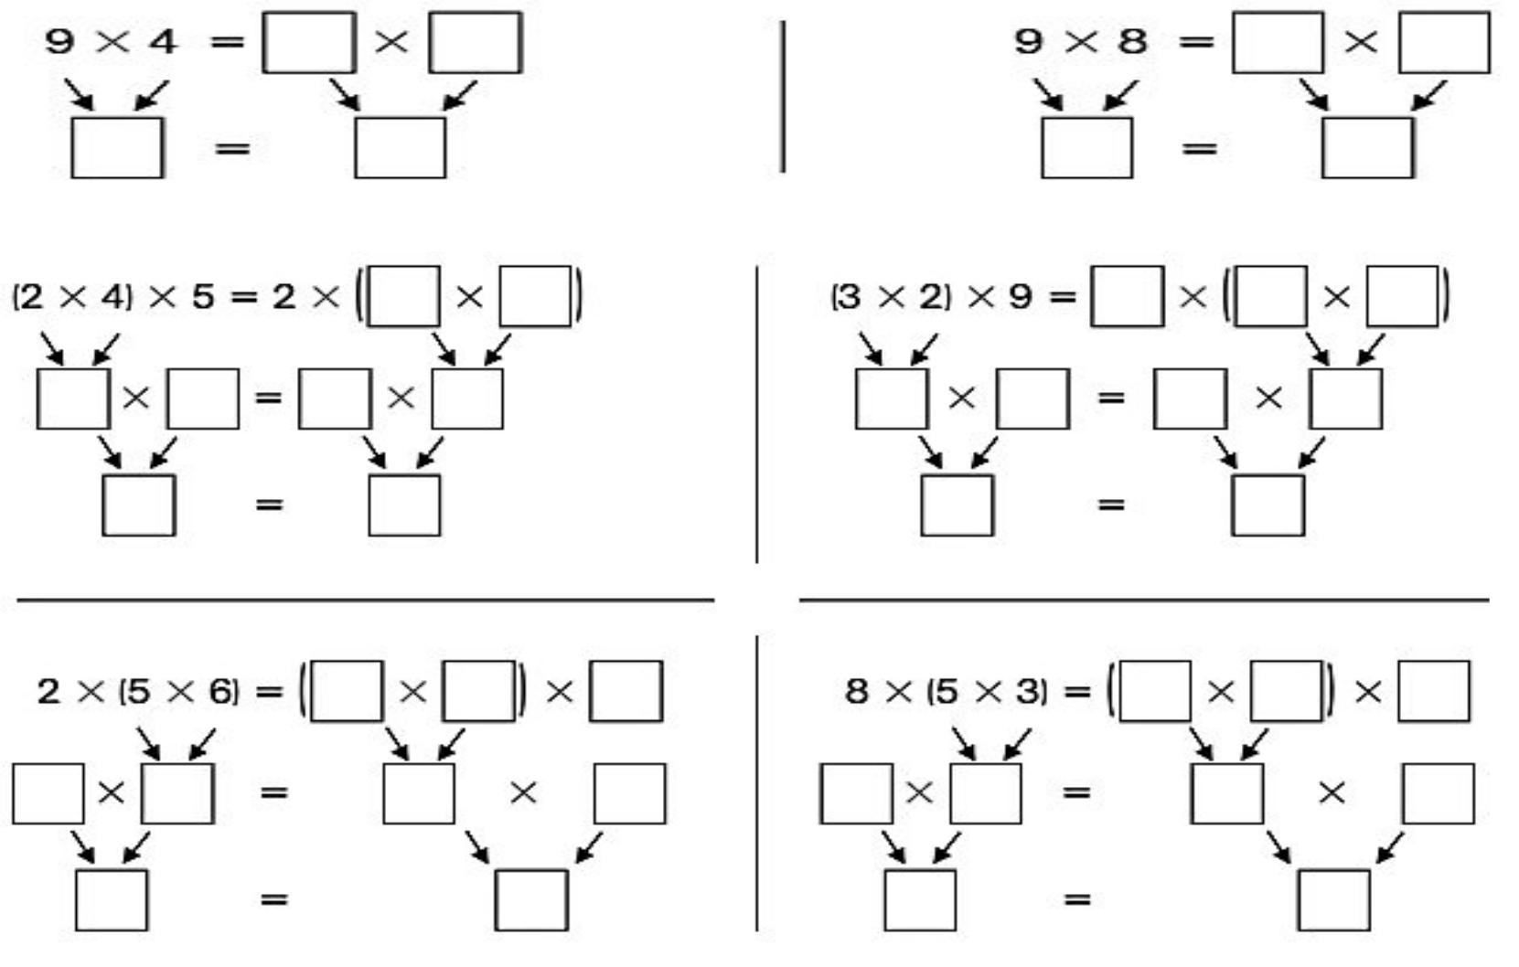

6. Lee y resuelve cada problema.

A. 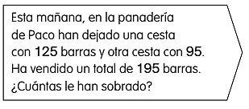 B.
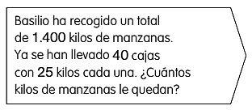
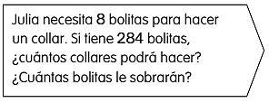

C. 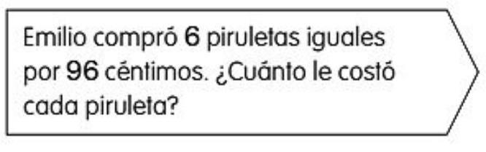 SOLUCIÓN:

D​.​

FRACCIONES.
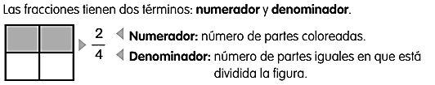

- Colorea en cada figura la fracción que se indica. Después, escribe cómo cada fracción:

- Observa y contesta.
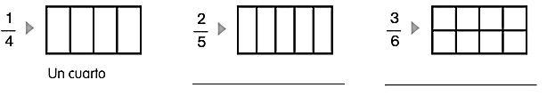


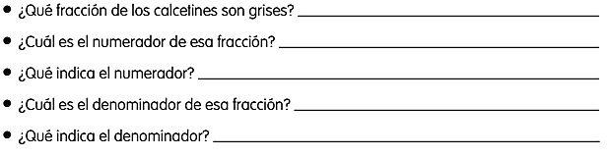

9. Lee y resuelve.
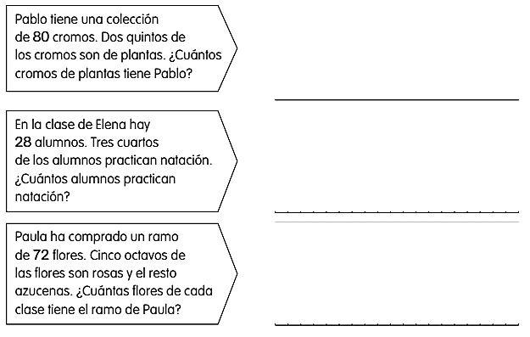

NÚMEROS DECIMALES

10. Pinta del mismo color las figuras que representan el mismo número.
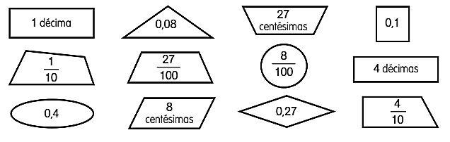

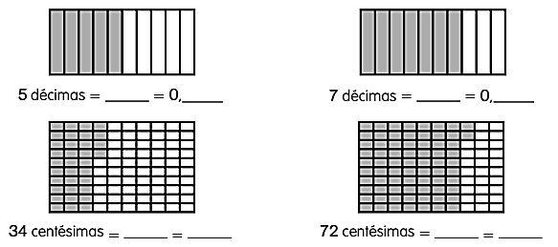
11. Escribe la parte sombreada en forma de fracción y en forma decimal

12. Resuelve:

- Los tallos del bambú pueden crecer más de 1.15m por día. En una observación realizada por los agrónomos de una finca, se encontró que un bambú creció 1.05m el lunes; 0.95m el martes; 0.5m el miércoles; 0.65m el jueves y 1.1m el viernes.

Escribe la fracción correspondiente al número decimal que representa el crecimiento del bambú en cada uno de los cinco días y escribe como se lee cada número decimal:

Lunes: Martes: Miércoles: Jueves Viernes:

- Ordena de mayor a menor, los números decimales que representan el crecimiento del bambú en cada uno de los cinco días:

- ¿Cuánto creció el bambú entre el lunes y el martes?

- ¿Cuánto más creció el bambú el martes que el jueves?

- Si un bambú crece 0.98m diariamente, de forma constante, ¿Cuánto crecería durante siete días y medio?

- ¿Cuál sería el promedio de crecimiento diario del bambú si sabemos que durante 6 días y medio creció 6.89m?

POTENCIACIÓN, RADICACIÓN Y LOGARITMACIÓN

  - Expresa como potencias los siguientes productos: Ejemplo: 2 x 2= 2​²​​ ​​​= 4

    - 4 x 4 x 4 x 4= _________ = _________
    - 2 x 2 x 2 x 2 x 2 x 2= _________= _________

- Completa la tabla:

Potenciación | Base | Exponente | Potencia | Radicación
3​ | 2 | 3 | 8 | 3​
2​ = 8 | 2 | 3 | 8 | √8 = 2
 | 4 | 2
 | 5 | 3

- Resuelve las siguientes operaciones de logaritmación, potenciación y radicación. Si es necesario emplea las propiedades:

a. {3+[2 ​ƴ4​ – (5 – 3) + ³​ƴ8]}​ + 2³ b. (​ƴ25​ + ​ƴ64)​ + 39 c. Log5 (25 x125)

FIGURAS TRIDIMENSIONALES

- Los niños del curso celebraron el día de la amistad. Luego de tener distintas actividades para conocerse mejor, intercambiaron obsequios hechos por ellos. Para retirarlos, había que seguir una pista. Andrés también tiene regalo y su pista dice: estoy envuelto en un poliedro de varias caras, tengo solo una base que me afirma y en una de mis caras laterales en forma de triángulo, llevo una hermosa cinta en uno de sus vértices.

¿Cuál de estos paquetes es el regalo de Andrés?

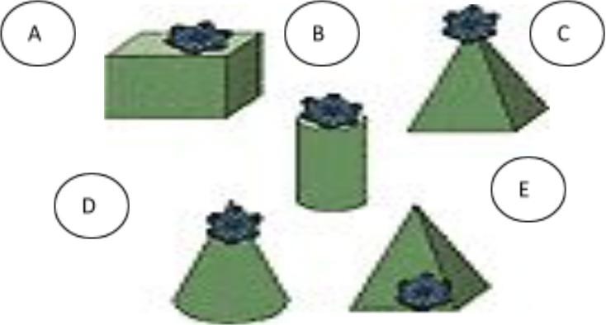

17. responde:
